jnjn

Universidad Nacional Autónoma De México





Facultad De Ingeniería

Temas Selectos De Mecatrónica

Grupo 3 Clave 3089

Desarrollo en C# de un método para la evaluación ergonómica

Alumno

* Martínez Ortiz Marcos Uriel

Profesor

* Mtra. Rosa Itzel Flores Luna

Tabla de contenido

**Objetivo** 2

**Tecnología existente** 2

**Variables a medir** 5

**Procedimiento de solución** 8

**Ecuación Niosh** 8

• **LC = Constante de carga** 9

• **HM = Multiplicador horizontal** 9

• **VM = Multiplicador vertical** 9

• **DM = Multiplicador de distancia** 9

• **AM = Multiplicador asimétrico** 9

• **FM = Multiplicador de frecuencia** 9

• **CM = Multiplicador de acoplamiento** 11

• **H = Ubicación horizontal (H).** 11

• **V = Ubicación vertical (V).** 11

• **D = Distancia de recorrido vertical (D).** 11

• **A = Ángulo de asimetría (A).** 12

**Imágenes de referencia** 13

**Tablas** 15

**Ejemplo** 17

**Bibliografía** 19

# **Objetivo**

Desarrollar en C# un programa que calcule un método para la evaluación ergonómica en puestos de trabajo, Rula, Reba o Niosh. Capaz de ejecutarse en la plataforma de Microsoft Windows 10.

# **Tecnología existente**

Para empezar, podemos decir que argonautas de la UPV (universidad politécnica de valencia) tiene calculadoras de los 3 posibles métodos a evaluar, estas son calculadoras online las cuales te devuelven un reporte sobre la actividad a evaluar, las cuales tienen una versión gratuita y una de pago con muchos más datos.

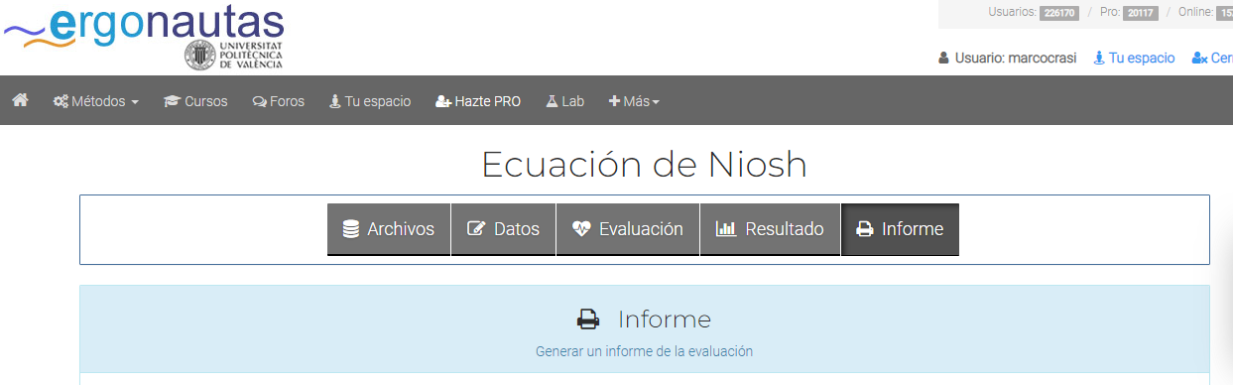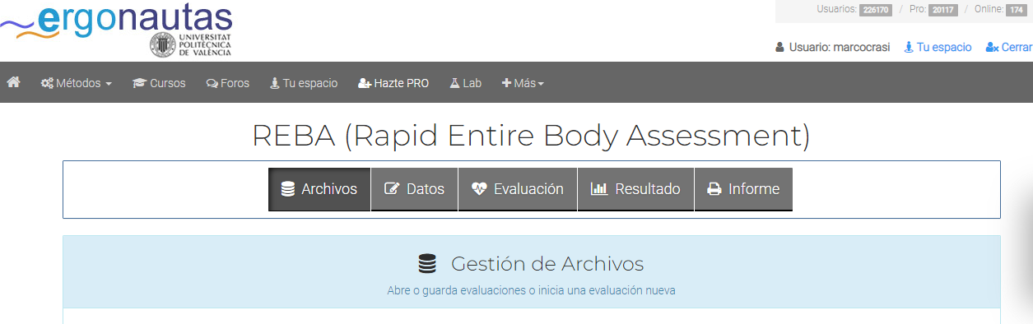

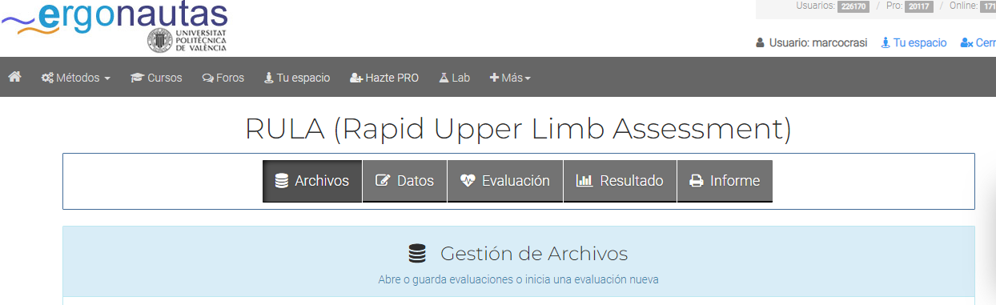

Por su parte el gobierno de España tiene aplicaciones para dispositivos móviles, tanto Android como IOS, con la cual podemos evaluar Niosh

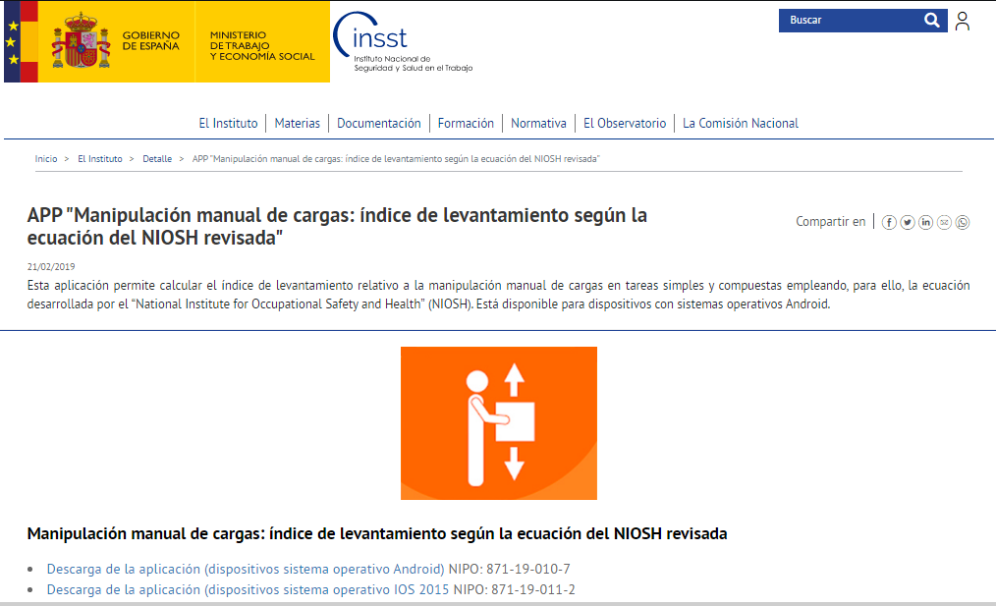

Por su parte existe en México el instituto de seguridad y bienestar laboral también tiene sus aplicaciones para celular tanto andriod y ios para evaluar el método Niosh

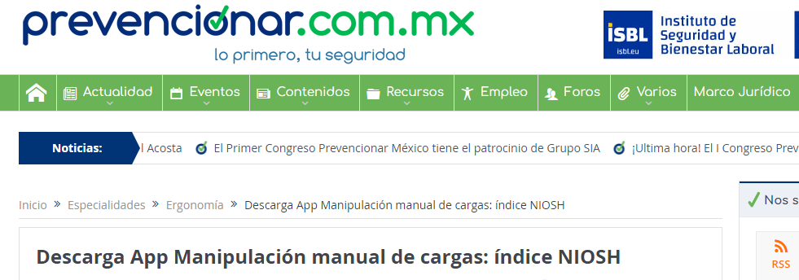

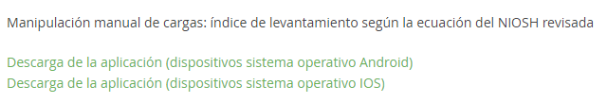

Por otro lado, podemos encontrar diversas fuentes tanto nacionales como internacionales que hicieron sus calculadoras en un archivo Excel el cual comparten de manera libre

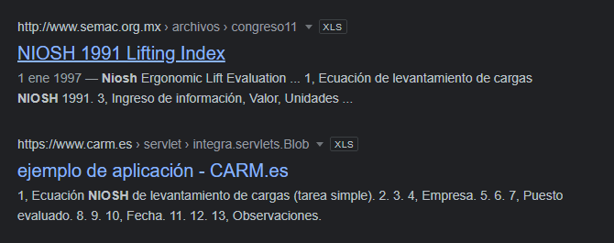

Para RULA Y REBA encontramos casi lo mismo por un lado encontramos Excel

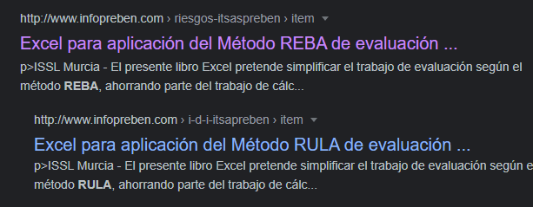

Y a su vez calculadoras online para calcular el método

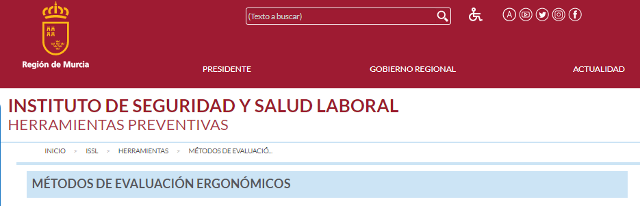

Es importante mencionar que gran parte de los aportes son del gobierno español y sus estados, se ve que tienen una gran preocupación por los problemas de salud de sus trabajadores, e intentan concientizar esto al mundo entero ya que la mayoría de sus herramientas son gratuitas.

# **Variables a medir**

Para estos tres métodos la mayoría de medidas son similares, en el caso de rula tenemos los siguientes datos

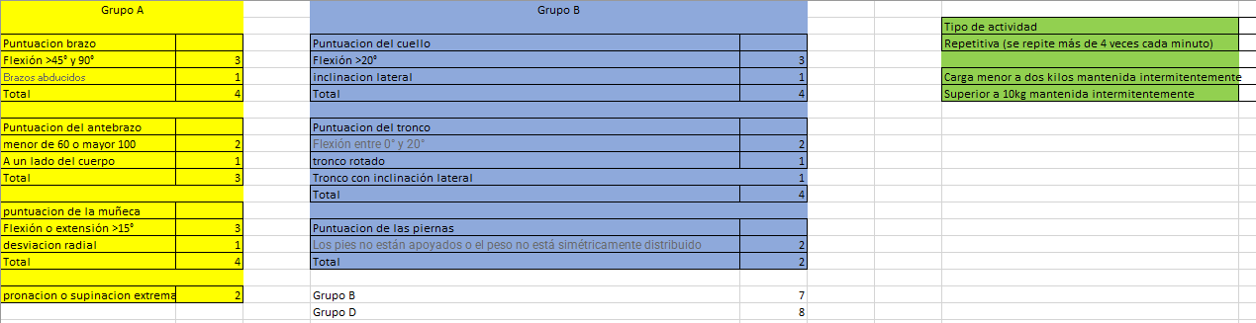

Se dividen en dos grupos A y B como lo ilustra la imagen debajo, la página de argonautas incluso nos menciona que las medidas serán en esencia angulares, estas se deberán realizar o bien a mano alzada o con un software de análisis de imágenes como kinovea, al último también se mide la frecuencia con la que el trabador realiza la tarea.

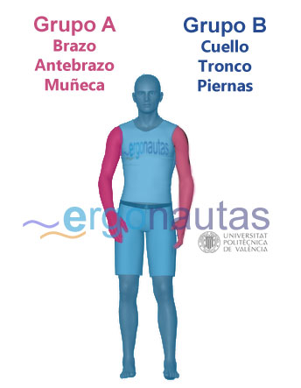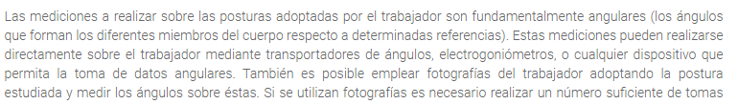

Para REBA tenemos lo siguiente

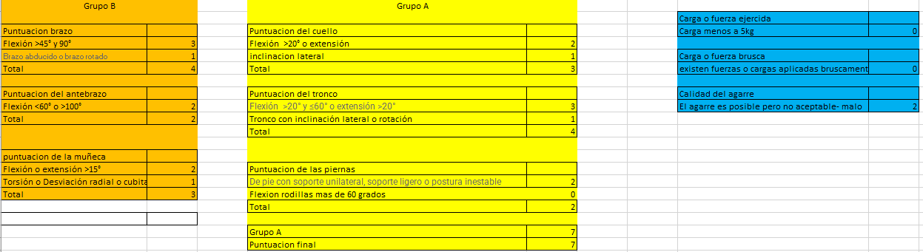

De manera similar que en RULA la evaluación consiste en ángulos y posturas, la medición se divide en dos grupos A y B como lo ilustra la imagen debajo, se pueden usar software de análisis de imágenes para determinar los ángulos, y en el caso de REBA también se evalúa el agarre de los objetos de manera un poco más minuciosa, sin llegar a mediciones específicas.

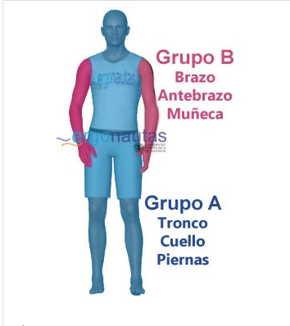

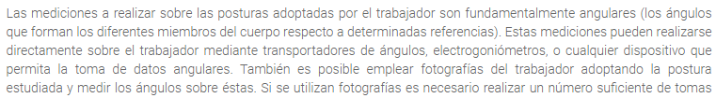

El método Niosh es el más difícil de medir ya que requiere de una ecuación para obtener el valor final, esta ecuación consta de variables que tenemos que medir para poder calcular el resultado, tenemos que medir pesos, distancias, duraciones de levantamiento y tiempo de recuperación, evaluar el tipo de agarre y el Angulo de simetría, para esto usaremos basculas, flexómetros, cronómetros, y por su puesto un software de medición de ángulos como kinovea, la imagen debajo nos da un resumen de las variables a medir en este método.

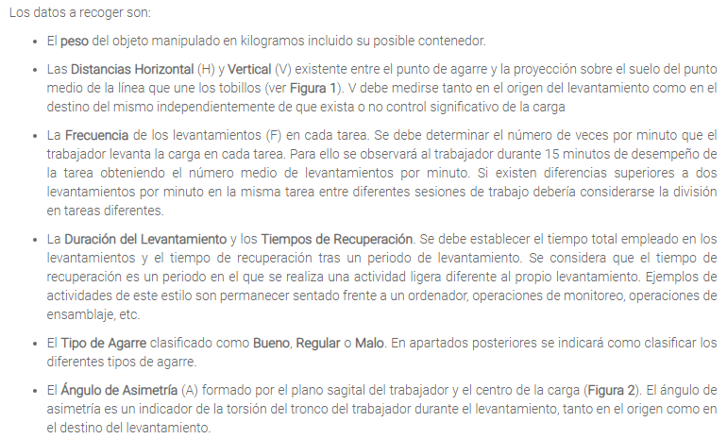

# **Procedimiento de solución**

Para empezar a centrar mas el proyecto me decante por calcular la ecuación de Niosh. Niosh es un método que obtiene su evaluación a través de una ecuación, especialmente en este método tiene una gran cantidad de variables, en las cuales tienen bastantes reglas a seguir, esto me interesa mas ya que hacer una herramienta que considere estas reglas de medición automáticamente, reducirá errores de cálculo para quien pueda ocupar este software, y a su vez estas indicaciones nos ayudan a medir de manera mucho mas efectiva ya que el método te explica cada restricción en cada medicino al detalle.

Podemos empezar por las notas más importantes para cada medición empezamos por los dos valores que nos da la ecuación el primero.

## **Ecuación Niosh**

La ecuación de Niosh tiene las siguientes formulas

**Límite de peso recomendado (RWL)**

**Índice de elevación (LI)**

Cada parte de la ecuación tiene una formula, así como parámetros que obtendremos analizando el comportamiento del trabajo a realizar, la siguiente tabla ilustra la resolución de cada termino.

|  |  |  |  |
| --- | --- | --- | --- |
| Tabla 1 |  | Sistema internacional | Sistema ingles |
| Constante de carga | LC | 23 Kg | 51 lb |
| multiplicador horizontal | HM |  |  |
| multiplicador vertical | VM |  |  |
| Multiplicador de distancia | DM |  |  |
| Multiplicador asimétrico | AM |  |  |
| Multiplicador de frecuencia | FM | De la tabla 5 | De la tabla 5 |
| Multiplicador de acoplamiento | CM | De la tabla 7 | De la tabla 7 |

**Donde:**

* **LC = Constante de carga**
* **HM = Multiplicador horizontal**
  + El Multiplicador Horizontal (HM) es 10/H, para H medida en pulgadas, y HM es 25/H, para H medida en centímetros.
  + Si H es menor o igual a 10 pulgadas (25 cm), entonces el multiplicador es 1,0. HM disminuye con un aumento en el valor de H.
  + El multiplicador de H se reduce a 0,4 cuando H mide 25 pulgadas (63 cm). Si H es mayor que 25 pulgadas, entonces HM-0.
* **VM = Multiplicador vertical**
  + Para determinar el Multiplicador Vertical (VM), el valor absoluto o se calcula la desviación de V desde una altura óptima de 30 pulgadas (75 cm). Una altura de 30 pulgadas sobre el nivel del piso se considera "altura de los nudillos" para un trabajador de altura promedio (66 pulgadas o 165 cm). El Multiplicador Vertical (VM) es (~-(.007~ V-30 I)) para V medido en pulgadas, y VM es (l-(.003IV-75I)), para V medido en centímetros.
  + Cuando V está en 30 pulgadas (75 cm), el multiplicador vertical (VM) es 1,0. El valor de VM disminuye linealmente con un aumento o disminución en la altura desde esta posición. A nivel del suelo, VM es 0,78, ya 70 pulgadas (175 cm) de altura, VM es 0,7. Si V es mayor que 70 pulgadas, entonces VM = 0.
* **DM = Multiplicador de distancia**
  + El multiplicador de distancia (DM) es (0,82 + (1,8/D)) para D medido en pulgadas, y DM es (0,82 + (4,5/D)) para D medido en centímetros.
  + Para D menos de 10 pulgadas (25 cm), se supone que es de 10 pulgadas (25 cm) y DM es 1,0. El multiplicador de distancia, por lo tanto, disminuye gradualmente con un aumento en la distancia de viaje. El DM es 1,0 cuando D se establece en 10 pulgadas (25 cm); DM es 0,85 cuando D = 70 pulgadas (175 cm). Por lo tanto, DM varía de 1,0 a 0,85 mientras que D varía de 0 pulgadas (0 cm) a 70 pulgadas (175 cm).
* **AM = Multiplicador asimétrico**
  + El Multiplicador Asimétrico (AM) es 1-(.0032A). La AM tiene un valor máximo de 1,0 cuando la carga se levanta directamente delante del cuerpo. El AM disminuye linealmente a medida que aumenta el ángulo de asimetría (A). El rango va desde un valor de 0,57 a 135° de asimetría hasta un valor de 1,0 a 00 de asimetría (es decir, sustentación simétrica). Si A es mayor que 135°, entonces AM= 0 y la carga es cero.
* **FM = Multiplicador de frecuencia**
  + El multiplicador de frecuencia se define por (a) el número de levantamientos por minuto (frecuencia), (b) la cantidad de tiempo dedicado a la actividad de levantamiento (duración) y (c) la altura vertical del elevador desde el piso. La frecuencia de levantamiento (F) se refiere al número promedio de levantamientos realizados por minuto, medido durante un período de 15 minutos
  + Para aquellos trabajos en los que la frecuencia varía de una sesión a otra, cada sesión debe analizarse por separado, pero aún no se debe considerar el patrón general de trabajo.
  + La duración del levantamiento se clasifica en tres categorías: de corta duración, de duración moderada y de larga duración. Estas categorías se basan en el patrón de períodos continuos de tiempo de trabajo y tiempo de recuperación (es decir, trabajo ligero). Un período de tiempo de trabajo continuo se define como un período de trabajo no intencional. El tiempo de recuperación se define como la duración de la actividad de trabajo ligero después de un período de levantamiento continuo.
  + Corta duración define las tareas de levantamiento que tienen una duración de trabajo de una hora o menos, seguidas de un tiempo de recuperación igual a 1,2 veces el tiempo de trabajo [es decir, al menos una relación de tiempo de recuperación a tiempo de trabajo de 1,2 (RT/WT)].
  + La duración moderada define las tareas de levantamiento que tienen una duración de más de una hora, pero no más de dos horas, seguidas de un período de recuperación de al menos 0,3 veces el tiempo de trabajo [es decir, al menos una relación de tiempo de recuperación a tiempo de trabajo de 0,3 (RT/WT)].
  + Larga duración define las tareas de levantamiento que tienen una duración de entre dos y ocho horas, con descansos industriales estándar (por ejemplo, descansos por la mañana, el almuerzo y la tarde).
  + La frecuencia de levantamiento (F) para levantamiento repetitivo puede variar desde 0,2 levantamientos/min hasta una frecuencia máxima que depende de la ubicación vertical del objeto (V) y la duración del levantamiento (fábrica 5). Levantar por encima de la frecuencia máxima da como resultado un RWL de 0.0. (Excepto el caso especial de levantamiento discontinuo discutido anteriormente, donde la frecuencia máxima es de 15 levantamientos/minuto).
  + El valor de FM depende del número promedio de levantamientos/min (F), la ubicación vertical (V) de las manos en el origen y la duración del levantamiento continuo. Para tareas de levantamiento con una frecuencia inferior a 0,2 levantamientos por minuto, configure la frecuencia igual a 0,2 levantamientos/minuto. Sin embargo, para levantamientos poco frecuentes (es decir, F < .1 levantamiento/minuto), el período de recuperación generalmente será suficiente para usar la categoría de duración de 1 hora.
* **CM = Multiplicador de acoplamiento**
  + La naturaleza del método de agarre o acoplamiento mano-objeto puede afectar no solo la fuerza máxima que un trabajador puede o debe ejercer sobre el objeto, sino también la ubicación vertical de las manos durante el levantamiento. Un buen acoplamiento reducirá las fuerzas de agarre máximas requeridas y aumentará el peso aceptable para levantar, mientras que un acoplamiento deficiente generalmente requerirá fuerzas de agarre máximas más altas y disminuirá el peso aceptable para levantar.
* **H = Ubicación horizontal (H).**
  + Distancia de las manos desde el punto medio entre los tobillos, en pulgadas o centímetros (medida en el origen y destino del levantamiento)
  + Debe medirse la ubicación horizontal (H). En aquellas situaciones donde el valor de H no se puede medir, entonces H se puede aproximar a partir de las siguientes ecuaciones

|  |  |
| --- | --- |
| Sistema internacional | Sistema ingles |
| Para V ≥ 25 cm | Para V ≥ 10 in |
| Para V ≤ 25 cm | Para V ≤ 10 in |

* + Donde: W es el ancho del contenedor en el plano sagital y V es la ubicación vertical de las manos desde el piso.
  + Si la distancia horizontal es menor de 10 in (25 cm), H es igual a 10in (25cm), el valor máximo de H es 25in (63 cm)
* **V = Ubicación vertical (V).**
  + Distancia de las manos sobre el piso, en pulgadas o centímetros (medida en el origen y destino del levantamiento).
  + La ubicación vertical (V) está limitada por la superficie del piso y el límite superior del alcance vertical para el levantamiento (70 pulgadas o 175 cm). La ubicación vertical debe medirse en el origen y el destino del levantamiento para determinar la distancia de recorrido (D).
* **D = Distancia de recorrido vertical (D).**
  + Valor absoluto de la diferencia entre las alturas verticales en el destino y origen del levantamiento, en pulgadas o centímetros.
  + La variable Distancia de recorrido vertical (D) se define como la distancia de recorrido vertical de las manecillas entre el origen y el destino del levantamiento. Para el levantamiento, D se puede calcular restando la ubicación vertical (V) en el origen del levantamiento de la V correspondiente en el destino del levantamiento (es decir, D es igual a V en el destino menos V en el origen). Para una tarea de descenso, D es igual a V en el origen menos v en el destino
  + Se supone que la variable (D) es de al menos 10 pulgadas (25 cm) y no más de 70 pulgadas [175 cm]. Si la distancia de recorrido vertical es inferior a 10 pulgadas (25 cm), entonces D debe establecerse en la distancia mínima de 10 pulgadas (25 cm).
* **A = Ángulo de asimetría (A).**
  + Medida angular de qué tan lejos se desplaza el objeto desde el frente (plano sagital medio) del cuerpo del trabajador al comienzo o al final del levantamiento, en grados)
  + Definida operativamente como el ángulo entre la línea de asimetría y la línea sagital media. La línea de asimetría se define como la línea horizontal que une el punto medio entre los huesos internos del tobillo y el punto proyectado en el suelo directamente debajo del punto medio del agarre de la mano, definido por el gran nudillo medio.
  + El ángulo A está limitado al rango de 0° a 135°. Si A > 135°, entonces AM se establece igual a cero, lo que da como resultado un RWL de cero o sin carga

Puede usar las siguientes imágenes como guía a la hora de analizar su propia imagen.

### **Imágenes de referencia**

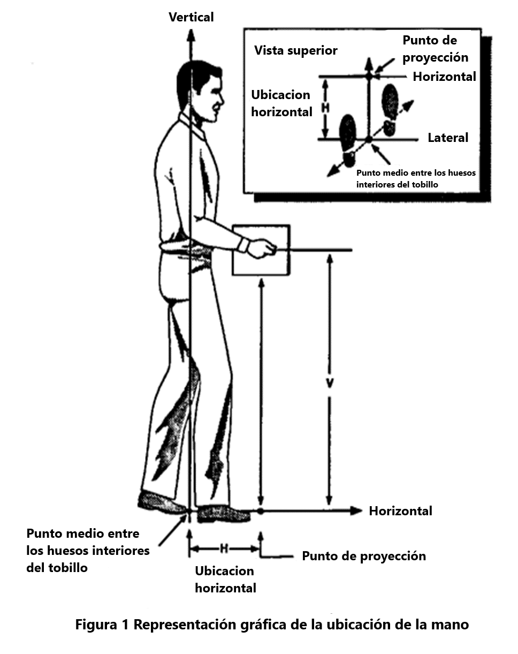

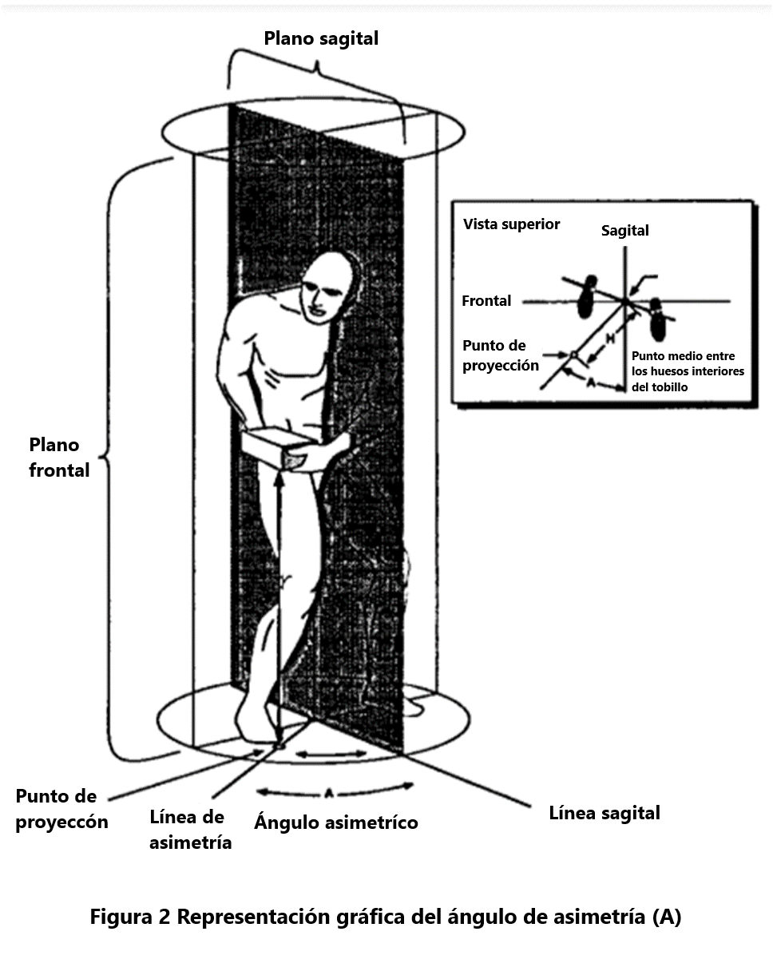

Para FM y CM la tabla 2 y 3 son las siguientes para la tabla 3 puede hacer las consideraciones de la tabla 4 para dar el valor correcto al agarre, o usar la tabla de decision 5.

### **Tablas**

**Tabla 2**

|  |  |  |  |  |  |  |
| --- | --- | --- | --- | --- | --- | --- |
|  | Duración del trabajo | | | | | |
| ≤ 1 Hora | | > 1 pero ≤ 2 Hora | | > 2 pero ≤ 8 Hora | |
| V < 30 | V ≥ 30 | V < 30 | V ≥ 30 | V < 30 | V ≥ 30 |
| ≤ 0.2 | 1.00 | 1.00 | 0.95 | 0.95 | 0.85 | 0.85 |
| 0.5 | 0.97 | 0.97 | 0.92 | 0.92 | 0.81 | 0.81 |
| 1 | 0.94 | 0.94 | 0.88 | 0.88 | 0.75 | 0.75 |
| 2 | 0.91 | 0.91 | 0.84 | 0.84 | 0.65 | 0.65 |
| 3 | 0.88 | 0.88 | 0.79 | 0.79 | 0.55 | 0.55 |
| 4 | 0.84 | 0.84 | 0.72 | 0.72 | 0.45 | 0.45 |
| 5 | 0.80 | 0.80 | 0.60 | 0.60 | 0.35 | 0.35 |
| 6 | 0.75 | 0.75 | 0.50 | 0.50 | 0.27 | 0.27 |
| 7 | 0.70 | 0.70 | 0.42 | 0.42 | 0.22 | 0.22 |
| 8 | 0.60 | 0.60 | 0.35 | 0.35 | 0.18 | 0.18 |
| 9 | 0.52 | 0.52 | 0.30 | 0.30 | 0.00 | 0.15 |
| 10 | 0.45 | 0.45 | 0.26 | 0.26 | 0.00 | 0.13 |
| 11 | 0.41 | 0.41 | 0.00 | 0.23 | 0.00 | 0.00 |
| 12 | 0.37 | 0.37 | 0.00 | 0.21 | 0.00 | 0.00 |
| 13 | 0.00 | 0.34 | 0.00 | 0.00 | 0.00 | 0.00 |
| 14 | 0.00 | 0.31 | 0.00 | 0.00 | 0.00 | 0.00 |
| 15 | 0.00 | 0.28 | 0.00 | 0.00 | 0.00 | 0.00 |
| > 15 | 0.00 | 0.00 | 0.00 | 0.00 | 0.00 | 0.00 |

**Tabla 3**

|  |  |  |
| --- | --- | --- |
| Tipo de acoplamiento | Multiplicador de acoplamiento | |
| V < 30 pulgadas  (75 cm) | V > 30 pulgadas  (75 cm) |
| Bueno | 1.00 | 1.00 |
| Justo | 0.95 | 1.00 |
| Probre | 0.90 | 0.90 |

**Tabla 4**

|  |  |  |
| --- | --- | --- |
| Bueno | Justo | Pobre |
| 1.- Para contenedores de diseño óptimo, como algunas cajas, contenedores, etc. El acoplamiento “bueno” entre la mano y el objeto de definiría como asas o recortes de sujeción manual de óptimo diseño. | 1.- Para contenedores de diseño óptimo, un “justo” acoplamiento mano objeto podría ser definido como mangos o un sujetador de mano mas corto que el diseño óptimo. | 1.- Contenedores de diseño menos óptimo o partes sueltas u objetos irregulares que son voluminosos, dificiles de manejar o tienen bordes afilados. |
| 2.- Para piezas sueltas u objetos irregulares, que no suelen guardarse en contenedores, tales como pinzas metalizas, existencias, y materiales de suministro, un “buen” acoplamiento mano objeto se definiría como un agarre comodo en el que la mano puede ser fácilmente envelta alrededor del objeto | Para recipientes de diseño optimo sin asas ni recortes para sujetar las manos o las piezas sueltas u objetos irregulares, un acople de mano objeto “justo” se define como un agarre en el que la mano puede flexionarse unos 90 grados. | 2.- Levantar bolsas no rígidas ( es decir bolsas que cuelgan en el medio). |

**Tabla 5**

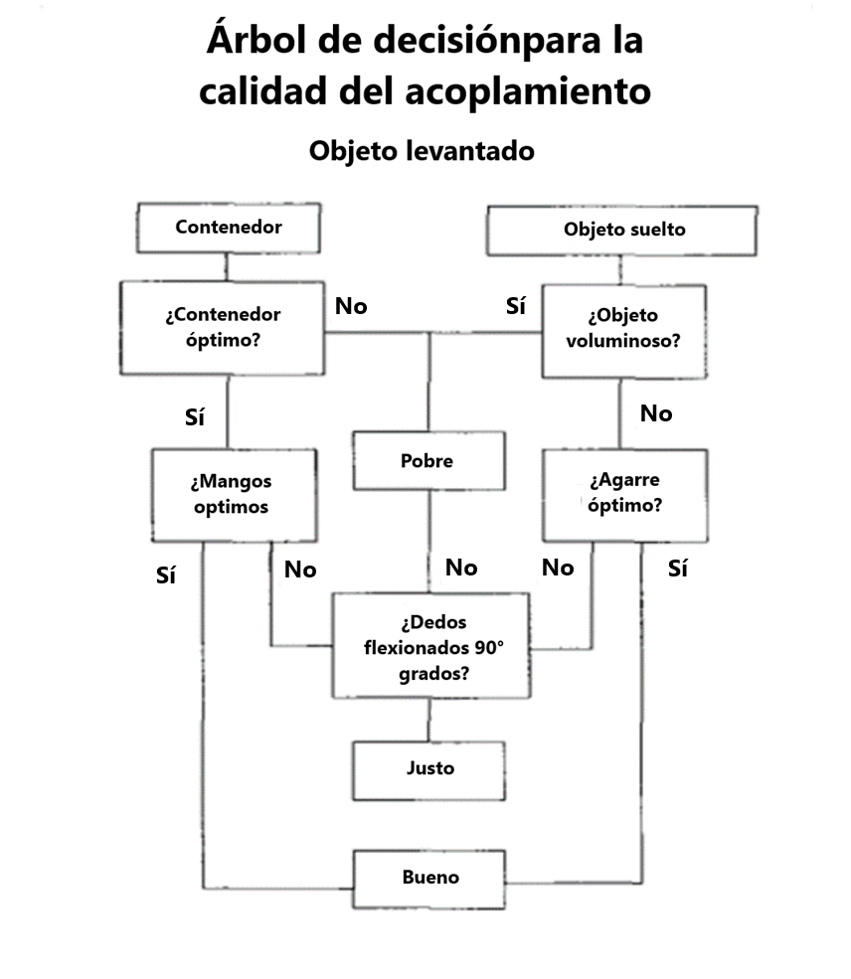

En general el método está muy bien descrito con todo lo anterior puedes medir todas las variables sabiendo que significan, sus restricciones, así como los pormenores a la hora de obtener la medición lo que sigue es el calculo de la misma formula para obtener el valor final del método se ve así.

### **Ejemplo**

Como ejemplo para calcular usaremos la siguiente imagen, lo haremos en ambos sistemas metricos

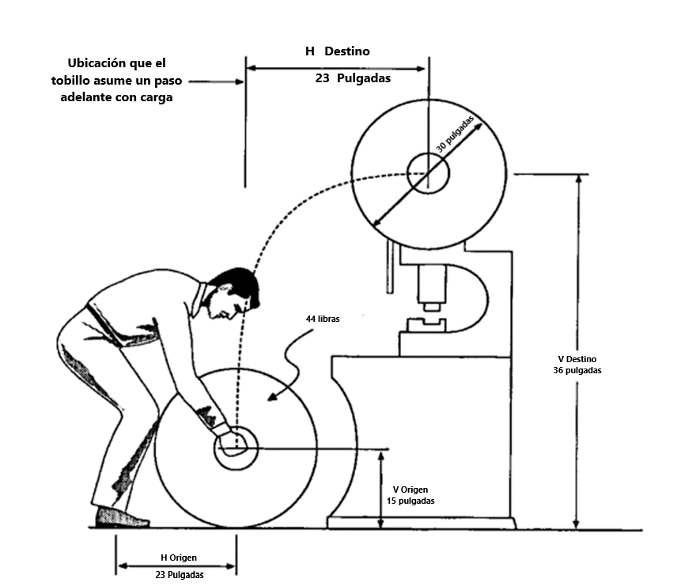





El método se calcula tanto en sistema ingles como sistema internacional, a su vez este problema que calcule fue obtenido del libro de Niosh, el cual te presenta una hoja de evaluación en la cual se obtienen estos datos y se presenta como un documento formal, el cual concuerda con mis datos, por lo tanto, la ecuación funciona bien.

Los resultados del libro son los siguientes por lo cual queda corroborado el resultado

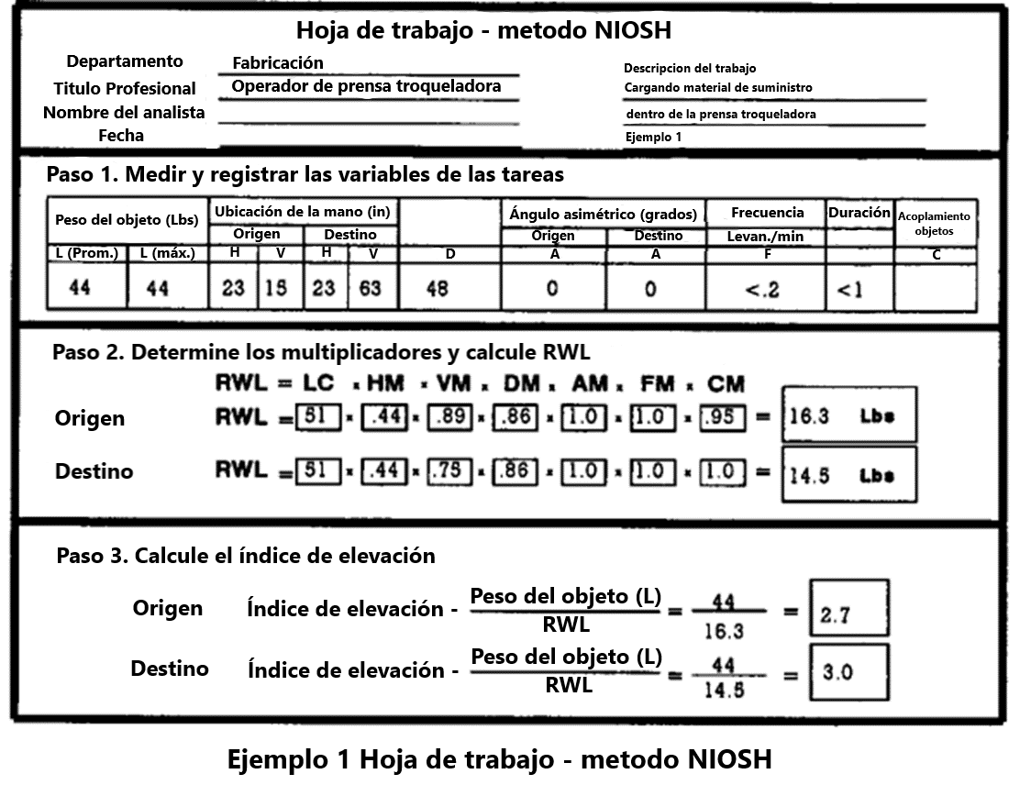

# **Bibliografía**

* <https://www.ergonautas.upv.es/metodos/niosh/niosh-ayuda.php>
* Applications Manual for the Revised. NIOSH Lifting Equation (RNLE) published in 1994.
* <https://www.ergonautas.upv.es/metodos/rula/rula-ayuda.php>
* <https://www.ergonautas.upv.es/metodos/reba/reba-ayuda.php>
* https://ergo-plus.com/reba-software/